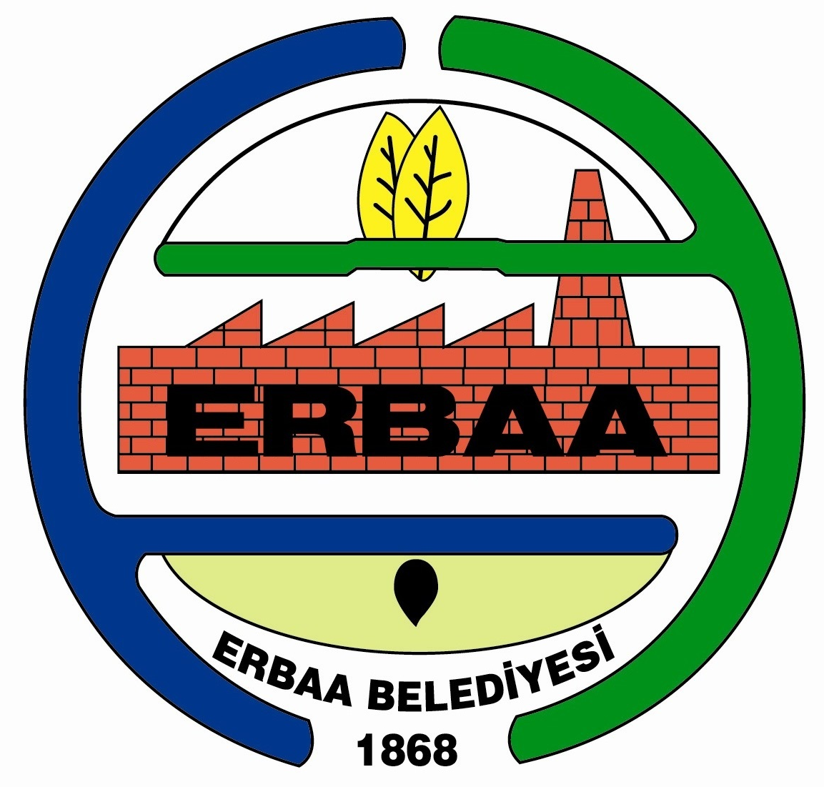  ERBAA  BELEDİYE BAŞKANLIĞI |  | ENCÜMEN KARARI

Tarih | 22.05.2024 | Konu | Hisse Satışı  (İlçemiz Erek Mahallesi Yonca Sokak 1245 Ada 20 Nolu Parsel)
No | 113 | Konu
Belediye Encümenini Teşkil Eden Kişiler |  | Başkan | Belediye Başkanı Ertuğrul KARAGÖL
 |  | Üyeler | Orhan YAYLACI, Bahtiyar SÜDÜTEMİZ, Fatih SÖNMEZ, Zülküf ÖZYALÇIN.

TEKLİF : Mali Hizmetler Müdürlüğünün, İlçemiz Erek Mahallesi Yonca Sokak 1245 ada 20 nolu parselde kayıtlı 344,35 m2’lik taşınmazın Belediyemize ait olan 137,32 m2’lik hissesinin satışının yapılmasına ilişkin teklif yazısı.

KARAR : İlçemiz Erek Mahallesi Yonca Sokak 1245 ada 20 nolu parselde kayıtlı Belediyemize ait olan 137,32 m2’lik taşınmazı Ahmet YILMAZ Belediyemize müracaat ederek satın almak için talepte bulunmuştur.

Belediye Başkanlığının 26.02.2024 tarih ve 37029 sayılı oluru ile satışa konu taşınmazın bedel tespitinin yapılması için “Kıymet Takdir Komisyonu” oluşturulmuş olup, komisyon raporu hazırlanmıştır.

Yukarıda bahsedilen söz konusu arsa niteliğindeki parselin Belediyemiz Kıymet Takdir Komisyonu raporunda belirlenen bedel doğrultusunda ve Encümenimizce de yapılan değerlendirmeler sonucunda İlçemiz Erek Mahallesi Yonca Sokak 1245 ada 20 nolu parselde kayıtlı Belediyemize ait olan 137,32 m2’lik parselin, m²’sinin 1.466,66(bindörtyüzaltmışaltıTL,altmışaltıkr.) bedelle 3194 Sayılı İmar Kanunu’nun 17. Maddesi gereğince Ahmet YILMAZ’a satışının yapılmasına. Ayrıca Encümen karar yılı itibari ile sonraki aylar için TÜİK (Türkiye İstatistik Kurumu), Yİ-ÜFE(Yurt İçi Üretici Fiyat Endeksi ve Değişim Oranı) oranında güncellenecek olup, sonraki yıllarda ise yeniden değerlendirilecektir.

Gereğinin ifası için karar örneğinin ekleri ile birlikte Mali Hizmetler Müdürlüğüne gönderilmesine mevcudun oy birliği ile kabul edildi.

Ertuğrul KARAGÖL  Belediye Başkanı  Başkan | Orhan YAYLACI  Üye |  | Bahtiyar SÜDÜTEMİZ  Üye
Fatih SÖNMEZ  Plan ve Proje Müdür V.  Üye |  | Zülküf ÖZYALÇIN  Mali Hizmetler Müdür V.  Üye

